全自动多功能磁珠纯化系统
CBM-2450
用户手册

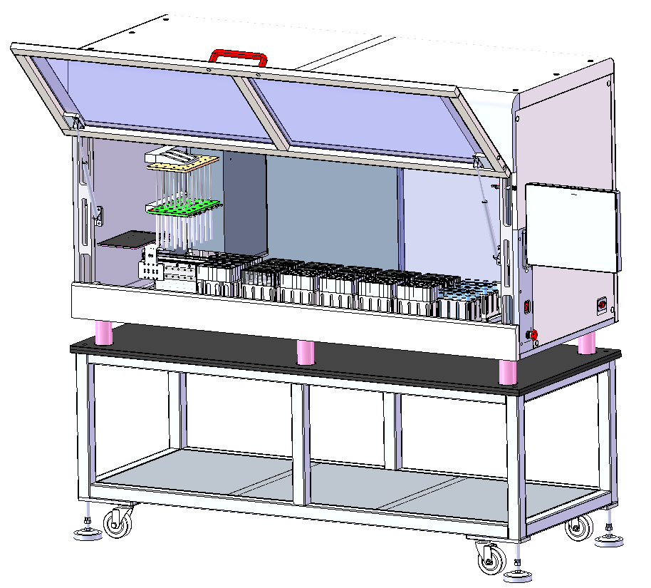

杭州倍沃医学科技有限公司
HANGZHOU BEIWO
Medical Technology Co., Ltd.

前言
感谢您购置全自动多功能磁珠纯化系统。本手册包含仪器功能和操作过程等，为了确保正确使用仪器，在操作仪器前请仔细阅读本手册。请妥善保存本手册，以便碰到问题时快速阅读。

开箱检查
用户第一次打开仪器包装箱时，请对照装箱单检查箱内仪器和配件，若发现仪器和配件错误、不齐或不正常，请与销售商或生产商联系。

生产企业/注册人：杭州倍沃医学科技有限公司
生产地址/注册地址：浙江省杭州市余杭区余杭塘路2636 号风尚智慧谷1幢
电话：0571-56391588
传真：0571-56390383
邮编：310024
邮箱：market@beiwobiomedical.com
全国服务热线：400-115-2855
杭州倍沃医学科技有限公司
HANGZHOU BEIWO
Medical Technology Co., Ltd.

目录
1.设备介绍 1
1.1. 用途 1
1.2. 操作原则 1
1.3. 优点 2
2. 结构和功能 3
2.1. 仪器布局 3
2.2. 外形尺寸图 3
2.3. 多角度视图 4
2.4. 仪器工作流程 7
2.5. 仪器工作原理 7
3. 安装 9
3.1. 交货检查 9
3.1.1. 开箱 9
3.1.2. 检查交货 10
3.2. 要求 10
3.3. 注意事项和限制 10
3.4. 安装步骤 11
3.4.1. 释放运输锁 12
3.4.2. 如何保证开机 12
3.5. 操作检查 12
4. 常规操作 13
4.1. 需要做 13
4.2. 不要做 13
4.3. 开机 13
4.4. 复位完成 13
4.5. 主页界面 14
4.6. 程序界面 15
4.7. 功能界面 16
4.8. 设置界面 17
4.9. 自动运行 18
4.10. 关机 19
4.11. 紧急情况 19
5. 维修和保养 20
5.1. 定期和预防性维护 20
5.2. 耗材 20
5.3. 去污程序 20
6. 技术规格 21
6.1. 一般规格 21
6.2. 性能规格 21
6.3. 符合要求 22
7. 常见问题 23
7.1. 问答 23
8. 故障排除指南 24
8.1. 故障排除指南 24
9. 服务协议 25

1.设备介绍

用途
本仪器是一款全自动磁珠纯化系统，具备高效率、高通量、多工位等优点，进一步弥补了高通量、多工位、自动化领域样品纯化的空白。建议遵循良好实验室规范 (GLP) 以保证可靠的的实验结果，本仪器需培训合格人员在实验室使用。

操作原则
本仪器设计用于高通量样品纯化。
根据相应的说明将样品和试剂分别放置到相应工位，用户通过触摸屏选择对应的配方程序运行软件。配方程序可根据客户不同的样品和试剂进行创建/编辑/删除。
图1-1 全自动多功能磁珠纯化系统

优点
本仪器使用有如下优点：
- 自动化：实现复杂手动步骤的自动化，一站式提取。
- 无污染：样品独立包装，最大限度降低交叉污染可能性。
- 高效能：单次磁珠纯化时间小于30分钟。
- 高通量：单次可以提取24通道的蛋白纯化，单次最高处理1L菌液量。
- 多功能：可根据实验需求选择运行方式：纯化蛋白、纯化质粒等样品。
- 标准化：排除人为操作误差，通过体系调整将质粒制备高标准化。
- 易操作：简易操作界面，轻松调整实验程序，无需复杂的操作。
- 增人效：一人可同时兼顾多套设备，能将人力效能轻松放大数倍。

结构和功能

仪器布局
本节展示仪器不同角度的视图尺寸。

外形尺寸图
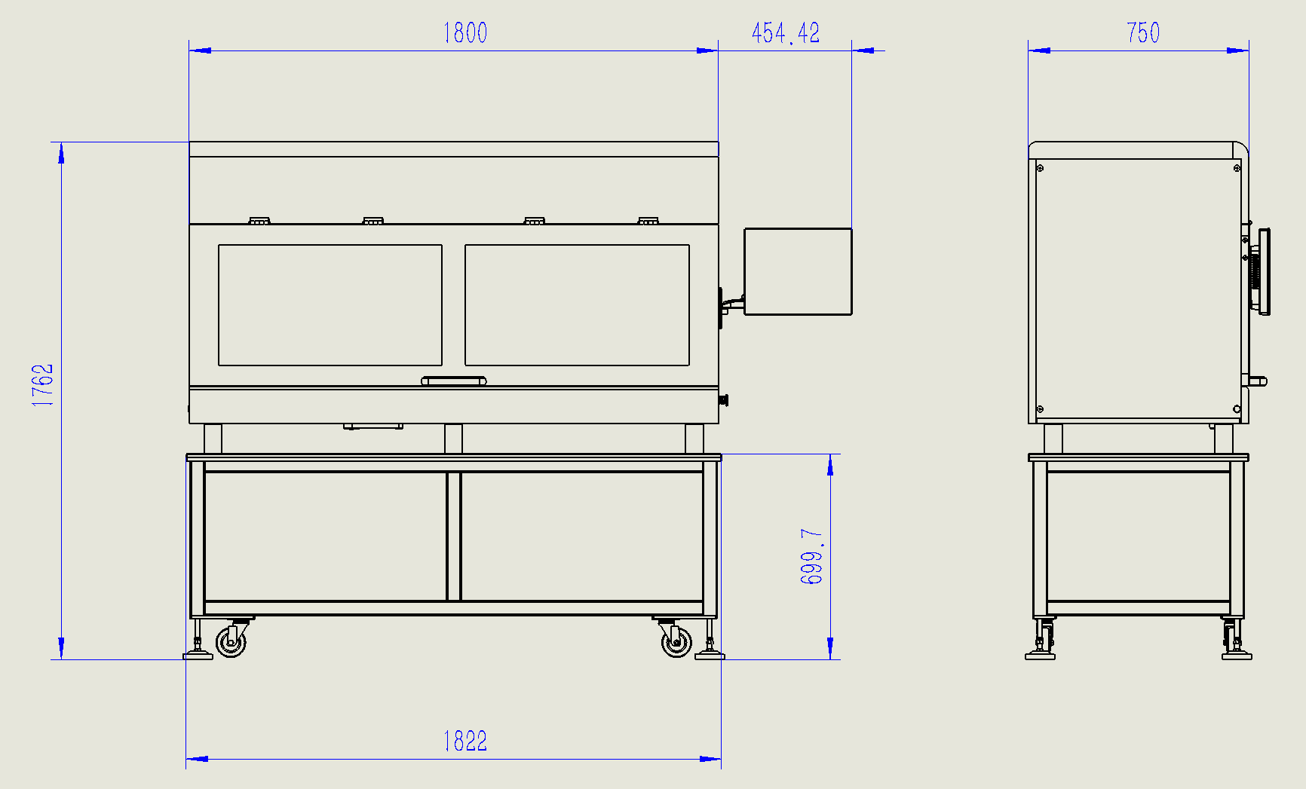
图2-1 全自动多功能磁珠纯化系统外形图

多角度视图
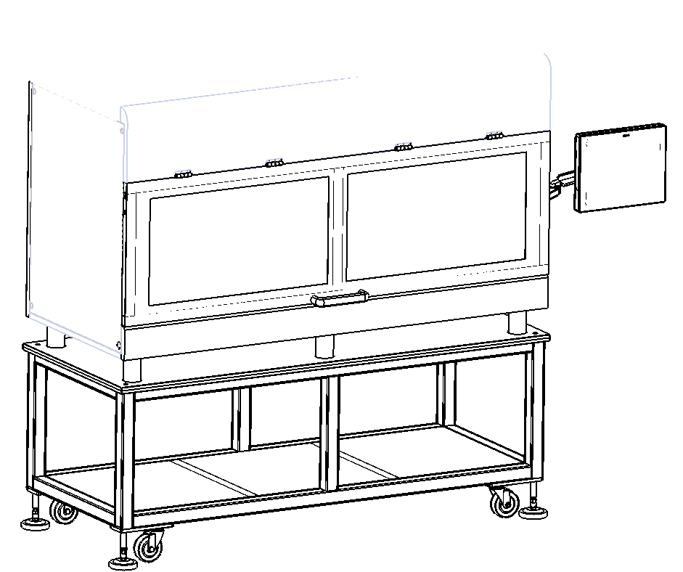
主舱门
触摸屏
底架
透视窗
图2-2 全自动多功能磁珠纯化系统轴测视图
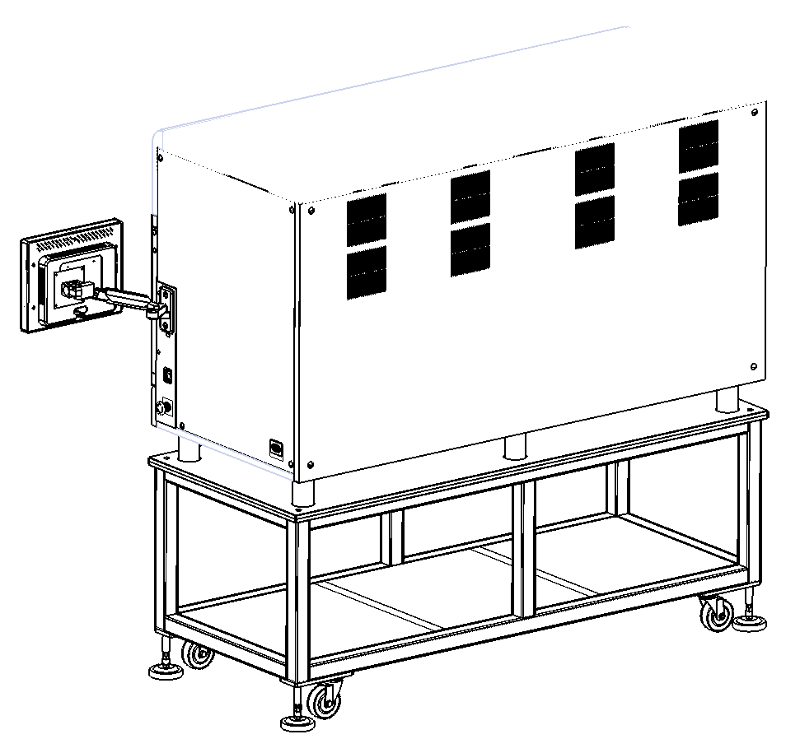
急停按钮
排风口
电源插头
电源开关
图2-3 全自动多功能磁珠纯化系统背面视图
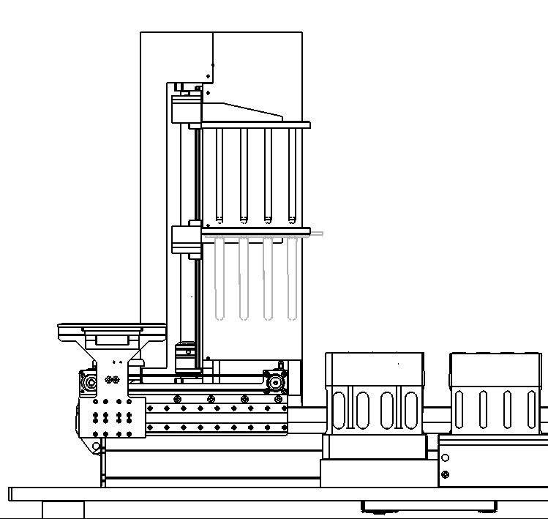
振荡位
防滴液板
磁力棒组件
磁棒套组件
图2-4 全自动多功能磁珠纯化系统内部视图
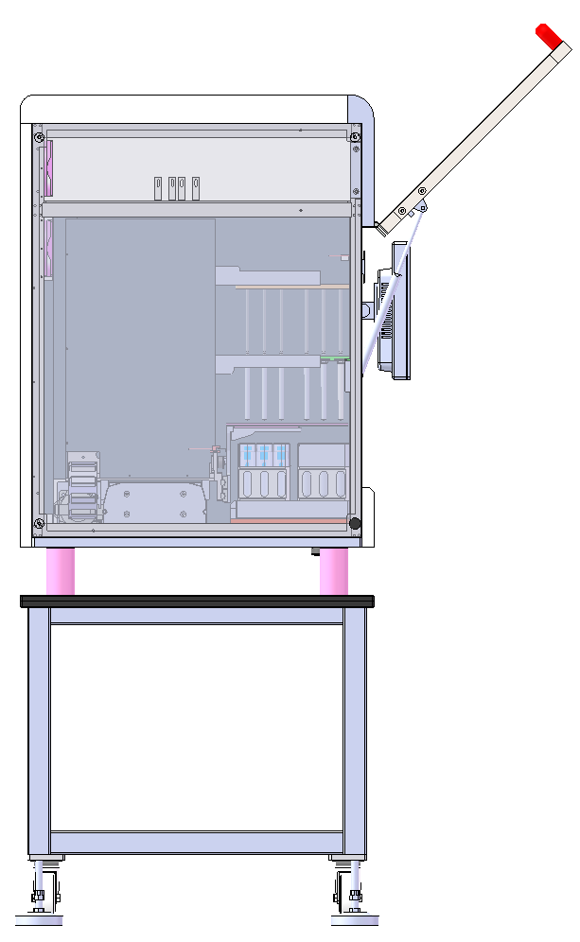
图2-5 全自动多功能磁珠纯化系统内部侧视图
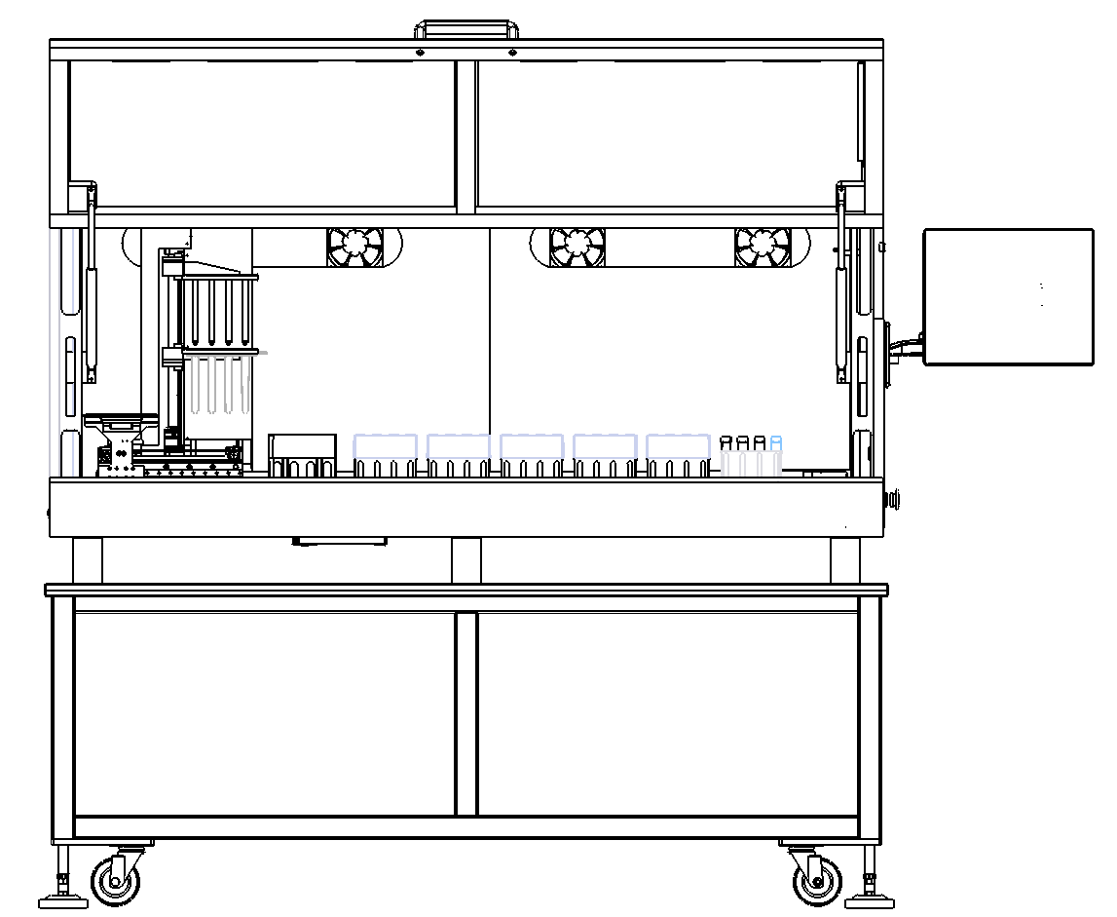
洗脱
洗涤Ⅴ
洗涤Ⅳ
洗涤Ⅲ
洗涤Ⅱ
洗涤Ⅰ
过柱液体
图2-6 全自动多功能磁珠纯化系统操作区视图-1
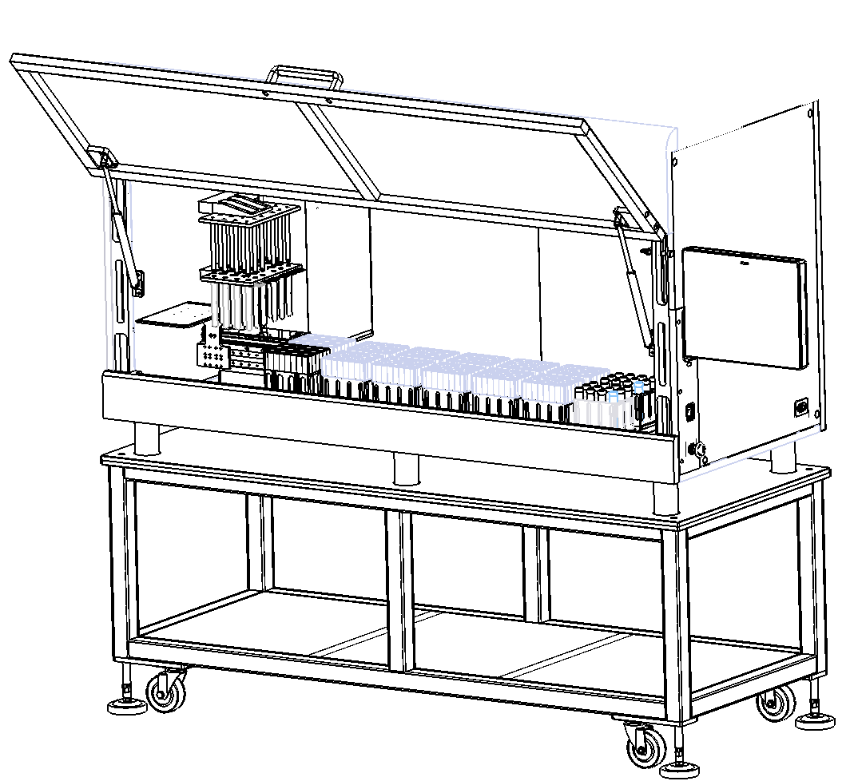
图2-7 全自动多功能磁珠纯化系统操作区视图-2

仪器工作流程
本仪器可以容纳24个样品同时纯化，将相应的样品管及相应的洗涤板及洗脱版放置于对应工位。
在仪器运行过程中，仪器是在全封闭的状态下运行的，这样可保护加工过程免受环境污染。
在仪器运行过程中，滑动门不可以手动打开；如要开门，则需要在操作界面选择按钮暂停设备。紧急情况下，手动打开主舱门时设备会立即停止；如遇到有危害性状况，则人工拍下右侧急停，设备立即停止（注意：急停后，本次实验不可继续，需要重新开始）。
在仪器运行过程中，仪器内运行状态可通过门上的半透明透视窗查看。

仪器工作原理
提取原理如下所示。
1、开机并手动打开仓门，仪器进行自检，自检完成后系统初始化将显示为绿色。

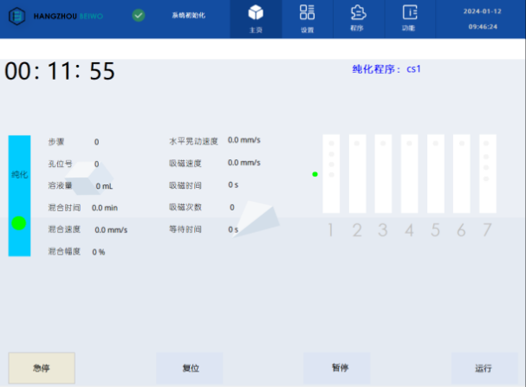

2、放置样品和对应的试剂板及洗脱管，对应安装磁棒套进入程序设置界面，按照所需要求进行程序设置，设置完成后点击保存和调用。

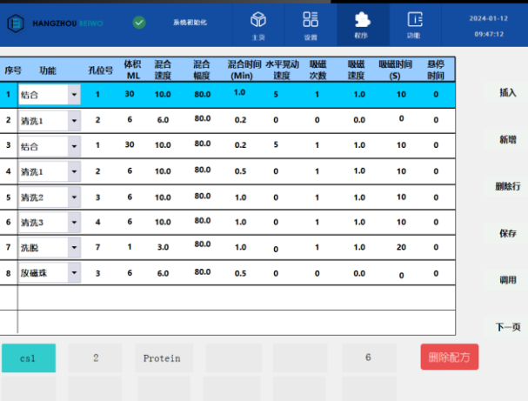

3、最后检查所放样品与试剂耗材是否对应，确认无误后点击运行，仪器将自动运行
4、若某些工位未检测到，界面弹出是否继续运行，可再次检查确认样品和试剂耗材是否放置到位再点击运行。

5、仪器运行结束后，取下洗脱管进行后续操作，试剂板取出倒出废液到指定位置;当天全部运行结束后，可手动设置紫外消杀，消杀完成后关闭仓门与电源

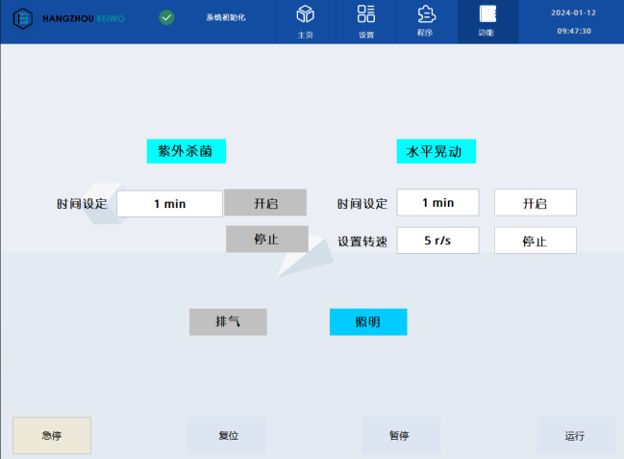

安装

交货检查
本节涵盖仪器收货时应执行的相关程序

开箱
将包装好的仪器移至操作地点。为防止冷凝，仪器应置于其保护性、抗静电的塑料包装中，直至达到环境温度。
小心打开仪器和附件的包装，运输包装上的箭头朝上。从包装中取出仪器并将其放在水平表面上。请参阅随附的开箱说明。
以下说明和说明随仪器一起发送，打开包装即可立即获得：
- 开箱指示
- 仪器反馈卡
- 保修卡
- 装箱单
- 用户手册
小心不要触碰或松开任何螺丝或说明书中特别指定的那些零部件。这样做可能会导致不对中，并使仪器保修失效。▲
警告 本仪器重量约为200kg，应小心搬运。建议采用电动叉车慢慢将仪器抬起移动，轻轻放在地上，由两个人一起推动设备到预定的放置点，全过程需要采取适当的预防措施以避免受伤。 ▲

检查交货
对照订单检查随附的装箱单。如有任何偏差，请联系您当地的销售代表或办事处。
目视检查运输包装、仪器和附件是否存在运输损坏。
如果包装箱在运输过程中被损坏，请您保留它以供承运人检查，以防万一仪器损坏。这一点尤为重要。
制造商或其代理商均不对任何在运输过程中造成的损坏负责，但制造商将尽一切努力帮助从承运人那里获得赔偿。在收到承运人的检查报告，安排维修或更换。
如果有任何部分是损坏的，请联系您当地的销售代表或办事处。

要求
当你放置本仪器时，避免操作地点过多的灰尘、振动、强磁场、阳光直射或紫外线光线、气流、过多的水分或较大的温度波动。
● 确保工作区域平坦、干燥、清洁且防振，并为配件、电缆和试剂瓶留出额外空间。
● 确保这周围的空气是干净的和自由的腐蚀性蒸气、烟雾和灰尘。
● 确保这周围的温度范围是之间+10°C和+35°C。
● 确保相对湿度在10%和70%之间（非冷凝）。
在设备的两侧和背面留出足够的空间（至少10厘米），以使空气充分流通。
本仪器不会产生有害的运行噪音。安装后无需进行声级测量。
小心请勿在存在具有潜在破坏性的液体或气体的环境中操作仪器。

注意事项和限制
始终确保实验室的本地电源电压符合背面类型标签上的规定。
● 使用本仪器时请勿吸烟、进食或饮水。
● 处理测试液后彻底洗手。
● 遵守正常的实验室程序以处理潜在的危险样品。
● 穿戴适当的防护服，例如一次性手套和实验室外套，严格遵循实验室规范。
● 确保工作区域通风良好。
● 切勿将液体洒在设备内或设备上。
小心本仪器不应靠近磁带、计算机磁盘或其他磁性存储系统，例如信用卡，因为这些可以被强磁场损坏。▲
警告 本产品含有非常强的永磁体。佩戴起搏器或金属假肢的人不应使用此产品。起搏器或假肢可能会受到影响或损坏。 ▲
图片标志 | 含义
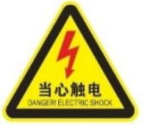 | 当心触电危险
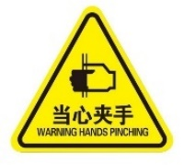 | 当心夹手
 | 当心机械伤人
 | 当心高温
 | 注意安全
 | 生物危害

安装步骤
本节介绍在操作或重新安置仪器之前, 您必须执行的安装设置。

释放运输锁
确保运输锁均已释放，然后再将仪器投入运行。

如何保证开机
将主电源电缆连接到主电源连接器。如果你需要使用本仪器提供以外的任何其他类型的电源线，请仅使用由地方当局认证的电缆。在插入电源线之前，确保底部铭牌上的电压符合本地电压。

操作检查
首先打开仪器。仪器执行初始化测试和调整。
显示屏快速显示内部软件版本。
建议您使用初始程序进行检查运行以验证的仪器可正常运行。如果检查没问题，即可运行自动程序。

常规操作
本节注意事项总结了所有相关程序关于什么需要做和不要做。

需要做
- 操作过程中如遇紧急情况，请关闭仪器并立即拔下仪器插头。进行纠正措施。如果采取的纠正措施没有帮助，请联系授权的技术服务。
- 正常使用前进行操作检查。
- 只有在关闭仪器时，才能进行样品取放操作。

不要做
- 运行前没有进行仪器自检。
- 不要触碰或松开任何螺丝或说明书中特别指定的那些零部件。
- 仪器运行时，切勿打开仪器的滑动门。
- 在插入电源线之前，确保底部铭牌上的电压符合本地电压。
- 请勿将任何酸/碱性物质洒到任何仪器表面，以免仪器损坏。必要时，使用适当的保护覆盖。

开机
打开电源开关前，确保底部铭牌上的电压符合本地电压。

复位完成
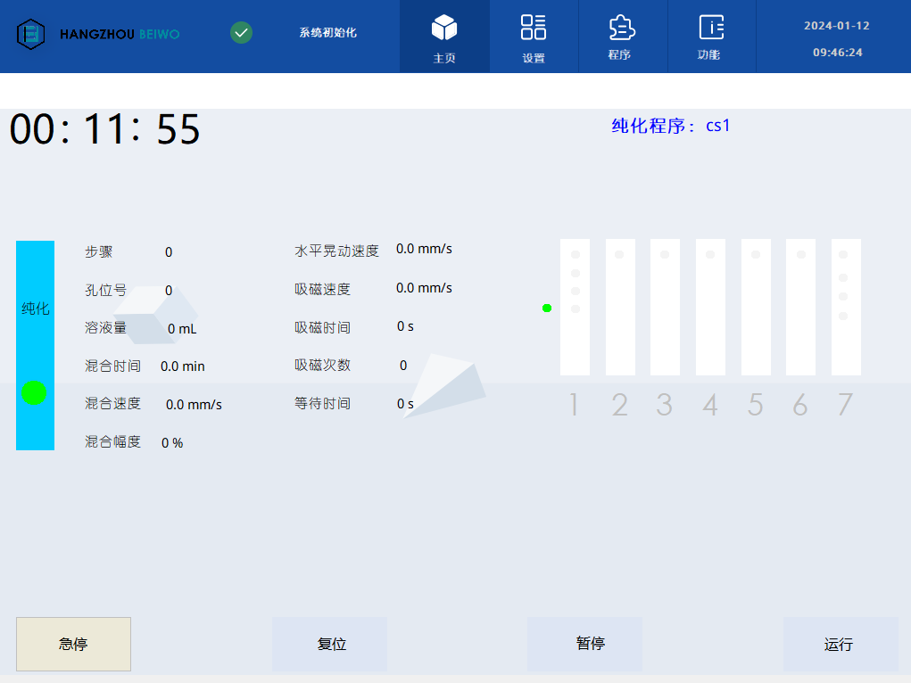
复位完成后，该步骤完成后才能进行后续步骤。

主页界面

- 纯化程序
当前运行的程序。
- 状态图
未执行到此步时，图标为白色。正在执行时，图标为红色闪烁。执行完成时，图标显示为绿色。
- 报警信息
设备出现异常报警时，报警信息会实时显示在此报警框内，用户可根据报警信息针对处理。
- 急停按钮
在自动运行时，通过此按钮可将设备紧急停止。本次实验不可继续，需要重新开始。观察各工位位置，若都处于安全位进行复位操作。
- 复位按钮
在非自动运行时，长按此按钮1s，设备开始复位，当按钮变为深绿色时，表示复位完成。此时可进行下一步操作。
- 暂停按钮
在自动运行时，通过此按钮可将设备暂停。当按钮颜色变为黄色时，表示设备已经处于暂停状态，设备将不会进行下一步动作。点击运行按钮可继续运行。
- 运行按钮
在满足自动运行条件时，点击此按钮，设备将自动运行。

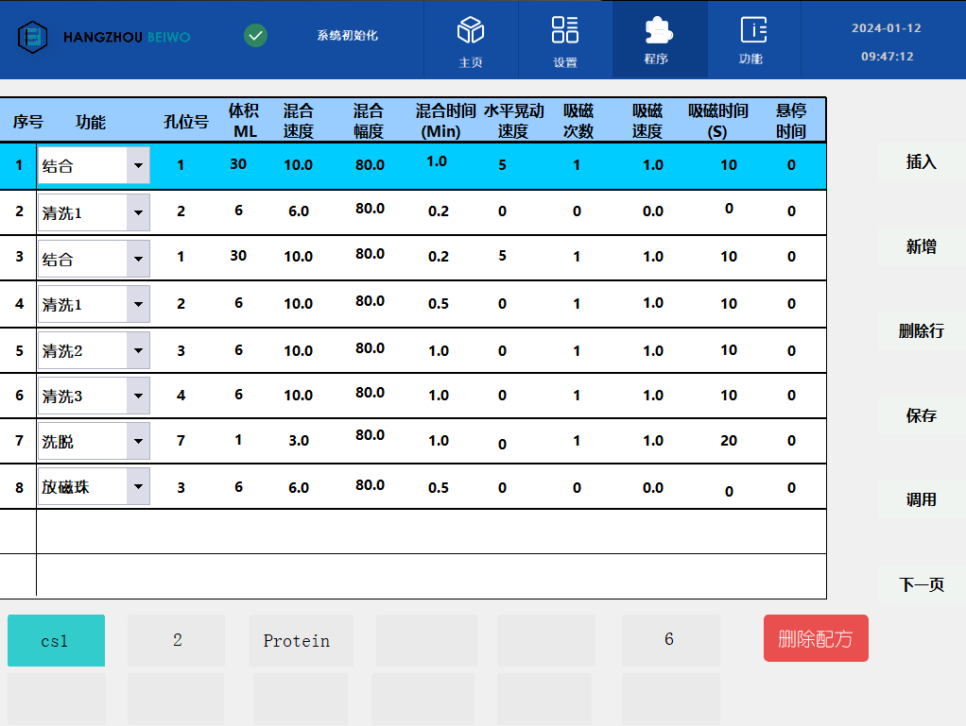
程序界面

- 程序界面
系统提供12组程序的选择按钮，如需新增程序参数，可点击需要编辑的程序按钮，当程序按钮变为浅蓝色时，表示已选中此程序，然后可通过修改参数修改程序。
- 插入按钮
点击需要编辑的程序按钮，当程序按钮变为浅蓝色时，表示已选中此程序，可修改程序配方，点击需要在上方插入步骤的序号，点击插入按钮即可。配方修改完成后，单击保存按钮，会跳出重命名对话框，可对此程序进行命名，单击确认按钮，即可保存。
- 新增按钮
点击需要编辑的程序按钮，当程序按钮变为浅蓝色时，表示已选中此程序，可修改程序配方，点击需要在下方插入步骤的序号，点击插入按钮即可。
- 删除行按钮
点击需要删除的序号行，点击删除行按钮即可。
- 调用按钮
点击需要使用的程序，点击调用按钮即可。
- 下一页按钮
如程序步骤较多可点击此按钮进入下一页。

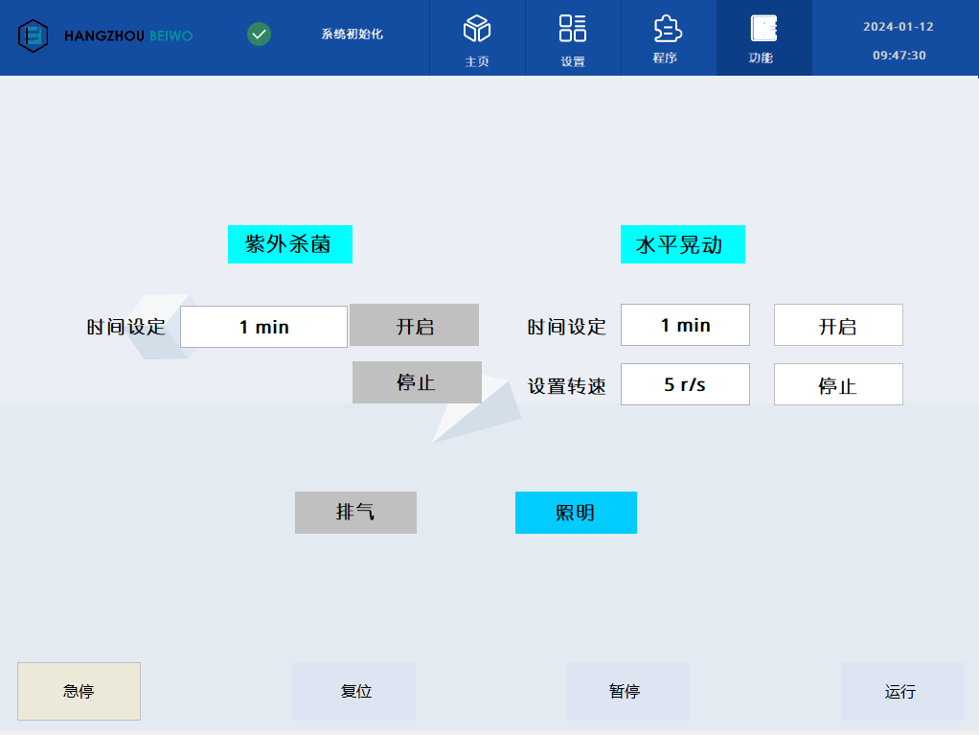
功能界面

- 照明按钮
设备开机自动打开照明，可手动打开关闭照明灯。
- 排气
打开关闭排气风扇。
- 紫外杀菌
开启和停止紫外线灯，默认开启20分钟。
- 水平晃动
设置晃动时间和速度，开启和停止水平晃动。

设置界面
此界面设有密码，仅供内部人员使用
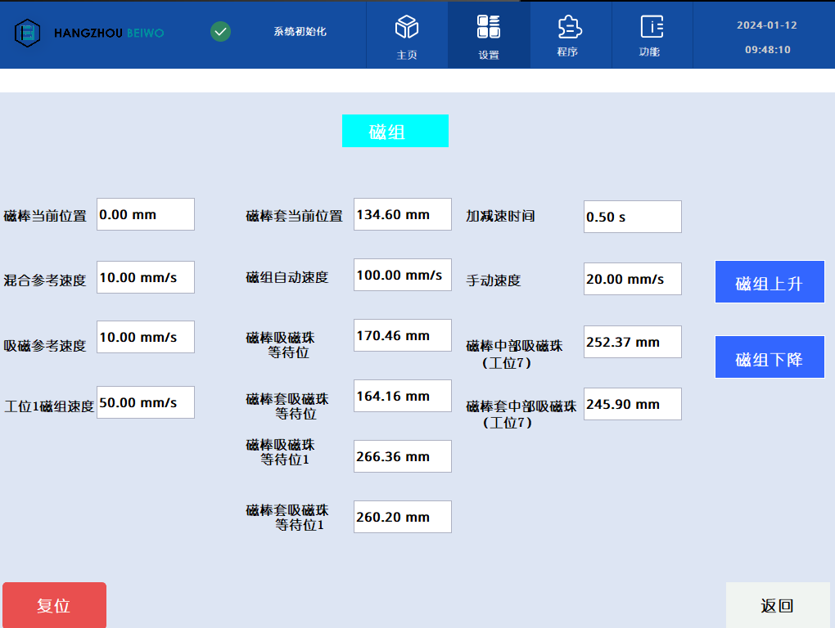

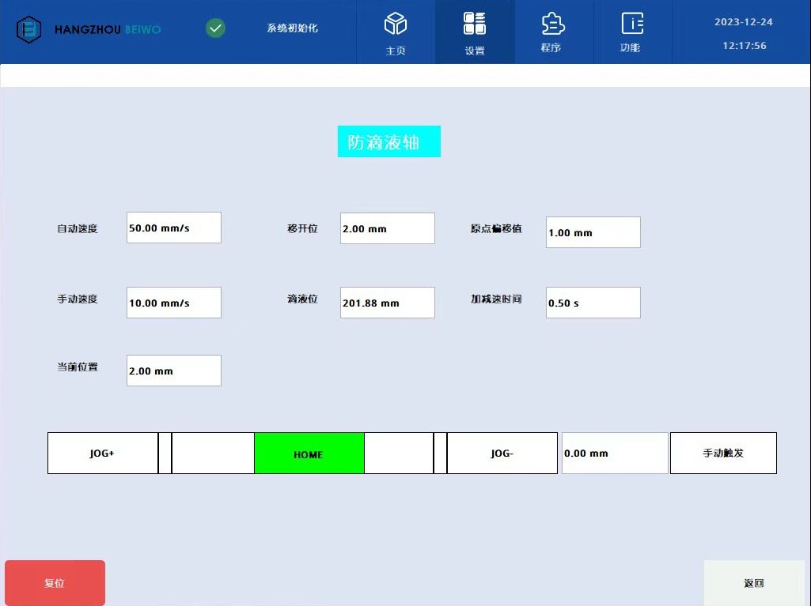
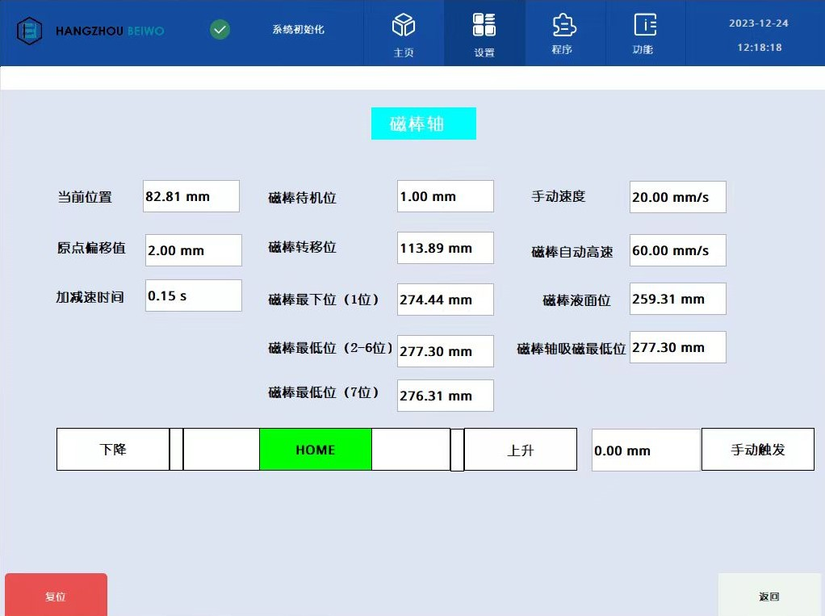

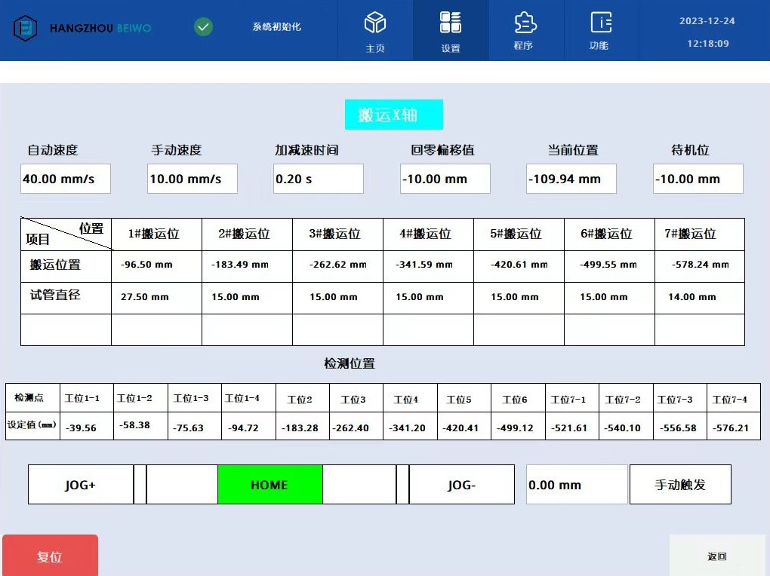

自动运行
- 确认设备没有报警。
- 长按复位1s执行复位。
- 选择程序并确认程序参数
- 关闭仓门。
- 点击运行按钮，设备开始自动运行。

关机
确认设备在安全位置，关闭电源。

紧急情况
万一在运行过程中出现任何异常情况，例如流体溢出到仪器内部，请按照以下步骤操作：
- 关闭仪器。
- 立即将仪器从电源上拔下。
- 采取适当的纠正措施，但是不要拆卸仪器。
- 如果采取的纠正措施没有帮助，请联系授权技术服务或办事处代表。

维修和保养

定期和预防性维护
为确保日常可靠运行，请保持仪器无灰尘和液体溢出。
不推荐使用研磨性清洁剂，因为它们很可能损坏漆面。
建议您清洁仪器外壳定期保持其良好的外观。一块软布浸湿温暖、温和的清洁剂溶液就足够了。
用干净的低压清洁仪器外部和转盘压缩空气或蘸水或温和的布，必要时使用清洁剂。
虽然本仪器是由高品质的材料制作，您必须立即擦去溢出的盐溶液，外表面的溶剂、酸或碱性溶液，以防止损害。

耗材
遵循实验室和国家特定的处置程序生物危害性或放射性废物。 参考当地法规传染性材料的处置。

去污程序
应按常规实验室程序进行去污。 提供的任何去污说明应遵循所使用的试剂。
仅在具有传染性时才建议使用去污程序物质与任何部分直接接触仪器。
如果存在被生物危害材料污染的风险，则下面推荐的程序或其他一些相应的程序必须执行去污程序。
将仪器从一个实验室搬迁至另一个或在将其送去服务之前，强烈建议进行彻底的去污。

技术规格

一般规格
本单位保留更改任何规格的权利，作为我们持续产品开发的一部分，恕不另行通知。
外形尺寸
–仪器 | 1822*750*1762 mm（不含屏幕）
仪器重量
–仪器 | 约 200 公斤
操作条件（室内使用） | +10°C～+35°C;
 | 最大 相对的湿度 70%
 | 仅限室内使用
运输条件 | -40℃至+60℃，包装在运输包装中
贮存条件 | -25℃到+50℃,包装好的
电源 | AC220V,50Hz,10A
计算机接口 | RJ45网线接口
一般使用 | 8小时/天，250天/年，中等的速度设置

性能规格
参数 型号 | CBM-2450
样品通量 | 1~24
处理体积 | 80 mL
使用耗材 | 多种规格
原理/工作模式 | 振荡混匀+磁珠法纯化
运行周期 | ≤30min
提纯孔间差 | CV≤10%
振荡混匀 | 可编辑不同需求的混合方式
操作界面 | 15英寸触摸屏
内部程序 | 预设12组程序
照明系统 | LED照明系统
杀菌消毒 | 紫外消毒
排气方式 | 风扇
数据存储 | 内部储存
最大输入功率 | 1200W
使用电源 | AC220V,50Hz,10A

符合要求
2006/95/EC（低电压指令）
2004/108/EC（电磁兼容性指令，EMC）FCC第15部分，B子部分/B类（2004年7月）
2002/96/EC（电气和电子设备废弃物）

常见问题

问答
Q1：本仪器有什么作用？
用于1-24个15-50mL蛋白、质粒等样本纯化的制备。
Q2：本仪器可以使用那些耗材？
80mL深孔板，15mL深孔板，15mL离心管等。
Q3：本仪器的所采用的试剂耗材可以自行配制吗？
本仪器需要使用配套的专用试剂和耗材。
Q4：本仪器是否会干扰其它周边仪器？
请放心使用，本仪器不会对周边仪器进行干扰。
Q5：本仪器一般运行周期是多长时间？
一个运行周期≤30 min。

故障排除指南

故障排除指南
针对错误消息和警告采取的措施
代码 | 错误信息 | 处置
0 | 门未关上 | 仓门未关闭到位  关门传感器异常
1 | 系统没有回零 | 点击复位进行回零
2 | 未选择工位 | 检查配方参数是否正确
3 | 未加载程序 | 检查配方是否保存/调用
4 | 设备暂停中 | 设备运行暂停，点击运行按钮运行设备
5 | 紧急停止中 | 检查设备右侧方的急停按钮是否旋出  程序界面急停按钮是否关闭
6 | 限位异常 | 检查传感器是否异常  检查动作是否过冲
7 | 电机异常 | 电机故障，仪器关机重启
8 | 自动运行中禁止该操作 | 自动状态禁止该操作  请在非自动情况下操作
9 | 当前磁珠程序孔位设置错误 | 检查配方参数是否正确
10 | 通讯异常等待连接 | 如果长时间未连接成功，请关机重启

服务协议
如果本仪器需要维修，请联系您当地的销售代表或本公司技术服务部门。在任何情况下都不要在没有事先联系的情况下将仪器送去维修。必须指出所需服务的故障和性质。这将确保更快地将仪器维修并返回给客户。

杭州倍沃医学科技有限公司
HANGZHOU BEIWO
Medical Technology Co., Ltd.

杭州总部
地址：浙江省杭州市余杭区余杭塘路2636号风尚智慧谷1幢101室
电话：0571-56391588

